Atividade Prática — Mini Calculadora Distribuída
Comunicação de Alto Nível: RPC | Python + XML-RPC
Sistemas Distribuídos — Aula 4

Neste documento registrei o passo a passo da atividade prática realizada na Aula 4 de Sistemas Distribuídos. A proposta foi criar uma pequena calculadora distribuída usando RPC, com um servidor responsável pelas operações e um cliente fazendo as chamadas remotas.
A atividade foi feita em Python utilizando a biblioteca padrão xmlrpc.server e xmlrpc.client, seguindo o roteiro apresentado no slide da aula. O objetivo era perceber, na prática, a diferença entre uma chamada de função local e uma chamada que precisa ser atendida por outro processo.

1. Organização dos arquivos
Primeiro criei uma pasta chamada “Mini Calculadora” para organizar os arquivos da atividade. Dentro dela ficaram os dois arquivos principais: servidor_rpc.py e cliente_rpc.py.
Passo 1 — Criar a pasta da atividade
A pasta foi criada para deixar o servidor e o cliente juntos e facilitar a execução dos testes.
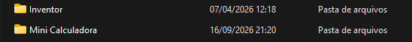
Figura 1 — Pasta criada para a atividade.
Passo 2 — Conferir os arquivos
Depois deixei os arquivos servidor_rpc.py e cliente_rpc.py dentro da pasta.
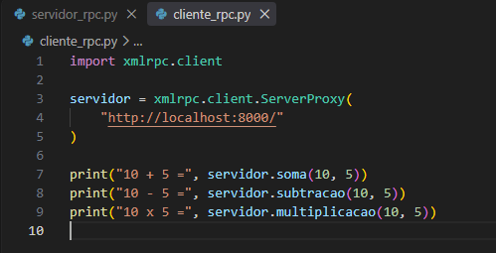
Figura 2 — Arquivos da Mini Calculadora.

2. Montagem do servidor RPC
No arquivo servidor_rpc.py foi utilizado o SimpleXMLRPCServer. Foram criadas as funções soma, subtracao e multiplicacao e, depois, essas funções foram registradas no servidor para poderem ser chamadas remotamente pelo cliente.
Passo 3 — Criar o servidor
O servidor foi configurado para utilizar a porta 8000 e ficar aguardando as chamadas do cliente. Também foram registradas as três operações matemáticas solicitadas na atividade.
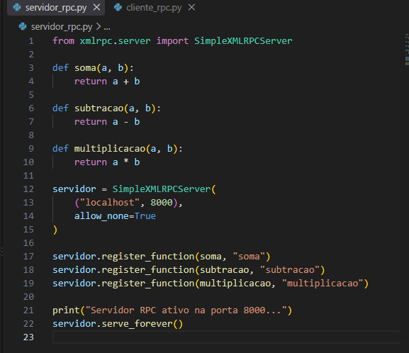
Figura 3 — Código do servidor RPC.

3. Montagem do cliente
No arquivo cliente_rpc.py foi utilizado o ServerProxy para criar a conexão com o serviço RPC. Em vez de usar send() e recv() diretamente, o cliente chama as funções do servidor como servidor.soma(), servidor.subtracao() e servidor.multiplicacao().
Passo 4 — Criar o cliente
O cliente foi configurado para acessar http://localhost:8000/ e realizar as três chamadas remotas.
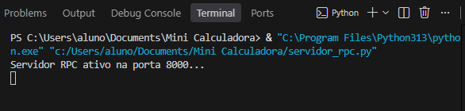
Figura 4 — Código do cliente RPC.

4. Executar o servidor
Com os dois arquivos prontos, executei primeiro o servidor. No terminal apareceu a mensagem “Servidor RPC ativo na porta 8000...”, indicando que ele ficou aguardando as requisições.
Passo 5 — Iniciar o servidor
O servidor foi executado pelo terminal e permaneceu aberto esperando as chamadas do cliente.
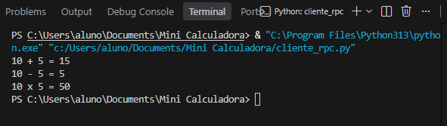
Figura 5 — Servidor RPC ativo na porta 8000.

5. Executar o cliente e testar
Depois que o servidor estava ativo, executei o cliente em seguida. O cliente enviou as três chamadas para o servidor e recebeu os resultados das operações.
Passo 6 — Executar o cliente
O cliente foi executado pelo terminal com o comando python cliente_rpc.py. O resultado apresentado foi: 10 + 5 = 15, 10 - 5 = 5 e 10 x 5 = 50.
Passo 7 — Conferir as respostas
No terminal do cliente apareceram os três resultados esperados. No terminal do servidor também foi possível observar as requisições recebidas com código 200.
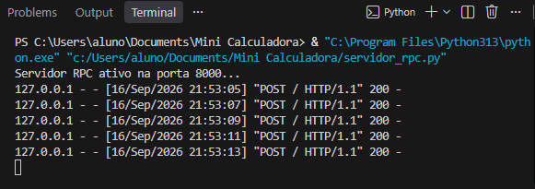
Figura 7 — Resultado da execução do cliente.

7. O que foi aprendido
Com essa prática consegui entender melhor a ideia de RPC. Para o cliente, a chamada parece uma função normal, mas por trás existe a comunicação entre processos. Também ficou mais claro que o servidor precisa estar funcionando para que o cliente consiga realizar a chamada.

